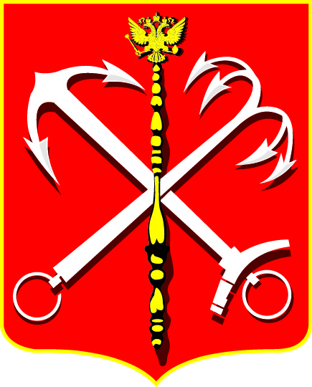
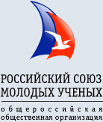
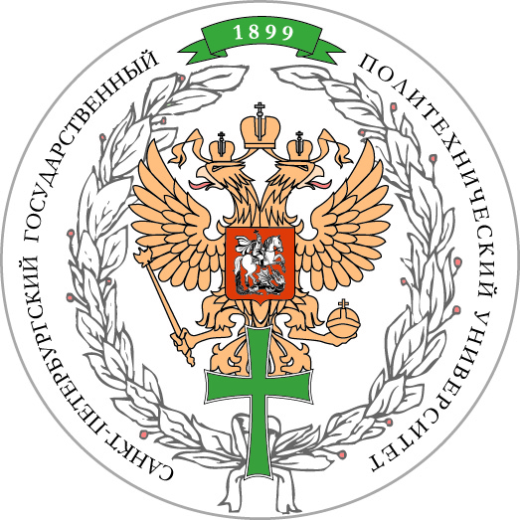

ИНФОРМАЦИОННОЕ ПИСЬМО № 1

У в а ж а е м ы е к о л л е г и !
Санкт-Петербургский политехнический университет Петра Великого (научная часть, инженерно-экономический институт), научно-образовательный центр «Инновационная экономика промышленности» совместно с Российско-Армянским (Славянским) университетом - https://rau.am/, Белорусско-Российским (Славянским) университетом - http://www.bru.by/, журналом «Научно-технические ведомости СПбГПУ. Экономические науки» при участии Центрального экономико-математического института Российской академии наук, Донецкого национального технического университета, научных, промышленных организаций и предприятий проводят 27-29 мая 2015г. научно-практическую конференцию с зарубежным участием ИННОВАЦИИ И ЭКОНОМИКА ПРОМЫШЛЕННОСТИ (ИНПРОМ-2015) с опубликованием сборника научных трудов.

Тема 2015 года
«ИНЖЕНЕРНЫЕ ИННОВАЦИИ И ЭКОНОМИКА ПОМЫШЛЕННОСТИ»

Предварительная программа конференции представлена в приложении 1.

ВАРИАНТЫ УЧАСТИЯ
Очное участие – непосредственное участие в работе конференции с публикацией материалов участников.
Заочное участие - представление участниками докладов и тезисов докладов для опубликования в сборнике трудов конференции.
Состав организационного взноса, сроки его оплаты, а также размещение участников - изложены в приложении 2, реквизиты для оплаты – приложение 4.
Для участия в конференции необходимо заполнить регистрационную форму – приложение 5.

ВНИМАТЕЛЬНО: 21 мая – завершение приема тезисов и оплаты оргвзноса для участия в работе конференции.

ОСНОВНЫЕ НАУЧНЫЕ НАПРАВЛЕНИЯ
1. Формирование инновационной модели экономики: проблемы и перспективы.
2. Состояние и перспективы развития экономики промышленности в России и за рубежом.
3. Управление развитием инновационной деятельности.
4.Инфраструктура национальной инновационной системы: проблемы формирования.
5. Развитие инженерно-экономического образования в технических вузах.

ЦЕЛЬ КОНФЕРЕНЦИИ – обсуждение современного состояния, проблем, тенденций, перспектив развития инновационной экономики России, управление инновационной деятельностью, обобщение результатов практической деятельности по развитию промышленности в условиях нестабильной экономической среды.
ШКОЛА-СЕМИНАР МОЛОДЫХ УЧЕНЫХ
В рамках Конференции будет проведена школа-семинар для студентов, аспирантов, молодых ученых «Подготовка диссертационной работы и формирование карьеры молодого ученого. Молодежный кадровый резерв СПбПУ: опыт развития»,

КОНКУРС НАУЧНЫХ РАБОТ СТУДЕНТОВ
В рамках конференции проводится заочный конкурс научных работ студентов-выпускников по направлениям «Экономика» и «Менеджмент». Победителям конкурса (по 1 чел. по каждому направлению) будет предоставлена возможность бюджетного обучения в аспирантуре Политехнического университета с 01.09.2015г. (условия конкурса в доп. сообщении).

ИНФОРМАЦИОННАЯ ПОДДЕРЖКА – журнал «Научно-технические ведомости СПбГПУ. Экономические науки» (ИФ-0.41), журнал "Геополитика и безопасность", газета научного сообщества «Поиск».

ПРОГРАММНЫЙ КОМИТЕТ
Сопредседатель – заместитель директора по научной работе Центрального-экономико-математического института РАН, чл.-корр. РАН, д.э.н., профессор Клейнер Георгий Борисович
Сопредседатель – первый проректор Санкт-Петербургского политехнического университета Петра Великого, д.э.н., профессор Глухов Владимир Викторович

ОРГАНИЗАЦИОННЫЙ КОМИТЕТ
сопредседатель – Бабкин Александр Васильевич – директор научно-образовательного центра «Инновационная экономика промышленности» Санкт-Петербургского политехнического университета Петра Великого, профессор кафедры "Экономика и менеджмент в машиностроении" Инженерно-экономического института д.э.н., профессор
сопредседатель – Кобзев Владимир Васильевич - заведующий "Экономика и менеджмент в машиностроении" Инженерно-экономического института Санкт-Петербургского политехнического университета Петра Великого д.э.н., профессор

К НАЧАЛУ КОНФЕРЕНЦИИ БУДЕТ ПОДГОТОВЛЕН сборник трудов (требования по оформлению в прилож. 3), включающий следующие основные разделы:
- Инновационная экономика России: вызовы и возможности.
- Проблемы и перспективы инновационного развития региональной и отраслевой экономики.
- Инновации в экономике промышленности.
- Управление инновационной деятельностью и инновационными проектами.
- Инфраструктура национальной и региональной инновационных систем: проблемы формирования.
- Предпринимательство, конкурентоспособность экономических систем.
- Экономика и менеджмент развития промышленных предприятий.
- Финансы, инвестиции предприятий, отраслей, регионов.
- Инструменты и методы оценки инновационного развития предприятий, регионов, отраслей.
- Инженерно-экономическое образование: проблемы и перспективы.
С целью повышения наукометрических показателей авторов материалы сборника и монографии будут размещены в информационно-аналитической системе РИНЦ на платформе Elibrary.ru
ДЛЯ УЧАСТИЯ В РАБОТЕ КОНФЕРЕНЦИИ ПРИГЛАШАЮТСЯ
- специалисты органов государственного управления, научных учреждений, организаций, предприятий;
- преподаватели вузов, сотрудники научных учреждений и организаций;
- докторанты и соискатели ученой степени доктора наук;
- студенты, аспиранты и молодые ученые.
В РАМКАХ КОНФЕРЕНЦИИ
- изучение опыта Федерального казенного предприятия «Дирекция комплекса защитных сооружений Министерства регионального развития РФ» по разработке и реализации инновационного комплексного проекта. Знакомство с комплексом защитных сооружений от наводнений Санкт-Петербурга - http://dambaspb.ru/
- изучение опыта международного научно-образовательного центра «Металлообрабатывающие автоматизированные производства»
- знакомство с производственной деятельностью пивоваренной компании «Балтика»
- посещение ведущих вузов Санкт-Петербурга;
- знакомство с Политехническим университетом, учебной и научной базой;
- экскурсия в г. Кронштадт - http://kronshtadt.info/ с посещением Кронштадского Морского собора - http://kronstadt.ru/ , г. Петродворец с посещением комплекса Фонтанов - http://mochaloff.ru/peterhoff/ , обзорная экскурсия по городу.

ПОВЫШЕНИЕ КВАЛИФИКАЦИИ
Очным участникам конференции (преподавателям) по результатам участия в работе конференции выдается Удостоверение федерального образца Политехнического университета повышения квалификации в соответствии с требованиями закона «Об образовании» и приказами Минобрнауки РФ на возмездной основе (доп. информация – Тарасовская Ольга Юрьевна (812) 534-33-02, моб. тел. 8-911-131-19-81).
ПУБЛИКАЦИИ ПО РЕЗУЛЬТАТАМ ПРОВЕДЕНИЯ КОНФЕРЕНЦИИ
до 5 июня 2015 бумажная версия сборника материалов конференции;
авторам расширенных тезисов (5-10 страниц), прошедших рецензирование, а также авторам докладов, которые будут отмечены на заседаниях секций, будет предоставлена возможность опубликовать свои материалы (статьи) в журнале Перечня ВАК - «Научно-технические ведомости СПбГПУ. Экономические науки», а также других журналах-партнерах (доп. информация - Родионова Анна Андреевна (812) 297-18-21);
авторы оригинальных статей, изъявившие желание и прошедшие рецензирование материалов, будут приглашены к формированию коллективной монографии по результатам проведения конференции. Публикация монографии планируется в июле 2015г. в российском издательстве (доп. информация Муравьева Светлана Вячеславовна, моб. тел. +7-981-164-83-14).
ДИПЛОМЫ, СЕРТИФИКАТЫ
лучшие доклады участников, в том числе студентов, аспирантов, молодых ученых, будут отмечены дипломами организационного комитета;
очные участники, которые подтвердят участие в работе конференции не позднее 20 мая, получат сертификаты участника конференции.

КОНТАКТЫ
Участие в конференции, публикация материалов конференции, публикация монографии –
Муравьева Светлана Вячеславовна - E-mail inprom@spbstu.ru, моб. тел. +7-981-164-83-14
Публикации в журнале - Родионова Анна Андреевна (812) 297-18-21.
Повышение квалификации (преподаватели) - Тарасовская Ольга Юрьевна (812) 534-33-02, моб. тел. 8-911-131-19-81).

ВАЖНЫЕ ДАТЫ:
15 мая – сообщение орг. комитету об очном участии в конференции;
21 мая – завершение приема материалов в сборник конференции;
25 мая – завершение оплаты организационного взноса;
27 мая – открытие конференции.

Для справки

Российско-Армянский (Славянский) университет создан в соответствии с Соглашением между Правительствами РФ и РА (подписано 29 августа 1997 года в г. Москве, учебный процесс начат в феврале 1999 г.). Университет является межгосударственным образовательным учреждением совместного ведения Российской Федерации и Республики Армения.
Университет задумывался и состоялся как центр российского образования, науки и культуры в Армении и регионе. С 2000 года при университете действует Попечительский совет, в состав которого входят представители науки, искусства, государственных структур, бизнеса Российской Федерации и Республики Армения. Сопредседателями Попечительского совета РАУ являются: экс-заместитель председателя Государственной Думы РФ, бывший губернатор Калининградской области Г. В. Боос, экс-премьер-министр РА, ректор РАУ А. Р. Дарбинян.
Первым ректором Российско-Армянского (Славянского) университета в 1998 году стал академик НАН РА, известный литературовед Л. М. Мкртчян. С 1 ноября 2001 года ректором РАУ является доктор экономических наук, профессор, член-корреспондент Национальной академии наук РА, академик Российской академии естественных наук А. Р. Дарбинян.
Университет включает в себя 11 факультетов, 35 кафедр и более 20 лабораторий. В университете обучается в общей сложности более 2500 человек по 52 образовательным программам бакалавриата, магистратуры, аспирантуры и докторантуры во всех 5 институтах вуза.

История создания Белорусско-Российского университета

В соответствии с Соглашением между Правительством Республики Беларусь и Правительством Российской Федерации, подписанным в г. Могилеве 19.01.2001, приказами Министерства образования Российской Федерации и Министерства образования Республики Беларусь №3862/518 от 28.11.2001 и №2102/206 от 15.05.2003, и приказом Министерства образования Республики Беларусь №371 от 23.09.2003 университет преобразован в Государственное учреждение высшего профессионального образования "Белорусско-Российский университет" (Белорусско-Российский университет).
Могилевский машиностроительный институт был открыт 1 сентября 1961 г. в соответствии с Постановлением Совета Министров СССР от 10 августа 1961 года № 714 и Постановлением Совета Министров БССР от 22 августа 1961 года № 504. Институт стал единственным в Белоруссии высшим учебным заведением такого профиля.
С 1985 года в институте введена и расширяется прямая контрактная подготовка для граждан Республики Беларусь и иностранных граждан из более чем 20-ти стран мира, в том числе: Сирии, Ливана, Марокко, Израиля, Алжира, Непала, Конго и других стран.
Институт одним из первых среди высших учебных заведений перешел на 2-х уровневую систему подготовку специалистов, что позволяет высококвалифицированным выпускникам присваивать звание бакалавра.
1 сентября 1992 года, в соответствии со схемой перспективного развития Могилевского машиностроительного института, утвержденной Советом института (протокол № 6 от 21.02.92), приказом ректора В. И. Ходырева от 2.06.92 г. № Л-242, проведена реорганизация факультетов. Основная направленность этой реорганизации заключалась в совершенствовании подготовки специалистов с высшим образованием, внедрении системы непрерывного образования и создании более точной системы управления ВУЗом.
С учетом новых политико-экономических процессов в 1995 году был образован экономический факультет. Институт начинает подготовку кадров по новым специальностям "Коммерческая деятельность", "Экономика и управление на предприятии".
Открыт факультет довузовской подготовки и профориентации, который занимается повышением качества подготовки абитуриентов. Создан и успешно работает технический лицей при МГТУ. Создан институт переподготовки и повышения квалификации инженерно-технических кадров. С 2010 г. функционирует Франко-Белорусский институт управления.
Приказом министра образования Республики Беларусь № 198 от 17.05.2000, Могилевский машиностроительный институт преобразован в Могилевский Государственный Технический Университет (МГТУ).
Белорусско-Российский университет является крупнейшим региональным научно-образовательным центром, в состав которого входят институт повышения квалификации и переподготовки кадров, архитектурно-строительный колледж и лицей.
Структуру университета составляют восемь учебных факультетов:
автомеханический, машиностроительный, строительный, экономический, электротехнический, инженерно-экономический, заочный, а также факультет довузовской подготовки и профориентации, включающие в свой состав 29 кафедр. В университете имеются научно-исследовательский сектор, проблемные научно-исследовательские лаборатории и научно-производственные центры.
Подготовка специалистов осуществляется по 16 специальностям и 31 специализации по белорусским образовательным стандартам и 7 специальностям по российским образовательным стандартам, архитектурно-строительный колледж ведет подготовку по 4, а ИПК позволяет пройти переподготовку и получить второе высшее образование по 9 специальностям. Студенческий состав университета насчитывает более 7500 человек, общая численность обучающихся во всех структурных подразделениях вуза достигает 12000 человек.
Учебный процесс проводится в семи учебных корпусах, оснащенных современными средствами обучения, фонд библиотеки насчитывает свыше 1,5 млн. экземпляров учебников и учебных пособий. В университете имеется издательский центр с современным парком копировально-множительной техники.
Подготовка специалистов высшей квалификации осуществляется через магистратуру, аспирантуру и соискательство по 15 научным специальностям. В университете действуют два специализированных совета по защите докторских и кандидатских диссертаций. Периодически издаются научный журнал "Вестник Белорусско-Российского университета" и сборник научных трудов, ежегодно проводятся международные научно-технические конференции.
Университет поддерживает связи с учебными заведениями, организациями и учеными стран ближнего и дальнего зарубежья: Австралии, Болгарии, Германии, Египта, Непала, Польши, России, Сирии, Словакии, США, Украины, Швеции, Югославии.
В рамках университета плодотворно развивается система непрерывного образовательного процесса: лицей - архитектурно-строительный колледж - университет - институт повышения квалификации и переподготовки кадров.
За этот небольшой промежуток времени университетом было подготовлено десятки тысяч инженеров, из них тысячи человек получили дипломы с отличием. Наши выпускники работают в различных отраслях народного хозяйства Беларуси и за ее пределами. Среди них большое количество директоров крупных предприятий и организаций, главных инженеров, главных специалистов. Многие из выпускников работают в органах управления, силовых структурах и научно-исследовательских учреждениях. Многие продолжают научную деятельность, становясь кандидатами наук, докторами, профессорами.

